KOMUNIKAT Z DNIA 09.10.2025r.
PAŃSTWOWEGO POWIATOWEGO INSPEKTORA SANITARNEGO W RADZIEJOWIE
DOTYCZĄCY JAKOŚCI WODY DO SPOŻYCIA DOSTARCZANEJ
Z WODOCIĄGU W SZOSTCE NA ODCINKU OD ŚWIETLICY WIEJSKIEJ W CZOŁOWIE, GM. RADZIEJÓW DO OSTATNIEGO ODBIORCY WODY W MIEJSCOWOŚCI ZAGORZYCE, GM. RADZIEJÓW

Po zapoznaniu się z wynikami badań jakości wody z dnia 09.10.2025r. pobranymi w ramach bieżącego nadzoru sanitarnego z wodociągu w Szostce z punktu zgodności w Świetlicy wiejskiej w Czołowie, gm. Radziejów stwierdzono obecność bakterii grupy coli, enteroków kałowych i podwyższoną wartość parametru ogólna liczba mikroorganizmów w 22°C.
Woda jest nieprzydatna do spożycia przez ludzi na odcinku od świetlicy wiejskiej w Czołowie, gm. Radziejów do ostatniego odbiorcy wody w miejscowości Zagorzyce, gm. Radziejów
W związku z powyższym, Państwowy Powiatowy Inspektor Sanitarny w Radziejowie stwierdził brak przydatności wody do spożycia przez ludzi w miejscowościach: Czołowo, Czołówek, Kolonia Wąsewo i część Zagorzyc zaopatrującego w wodę ok. 900 osób.

Uwaga: Woda może być używana wyłącznie do prac porządkowych (np. mycia podłóg) i spłukiwania toalet
Zalecenie obowiązuje do czasu wydania kolejnego komunikatu.
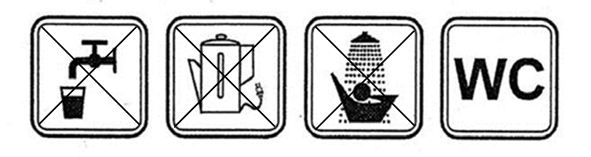
Trwają prace mające na celu przywrócenie jakości wody do zgodnej z rozporządzeniem Ministra Zdrowia z dnia 7 grudnia 2017 r. w sprawie jakości wody przeznaczonej do spożycia przez ludzi (Dz. U. z 2017r. poz. 2294).
Obiekt do czasu uzyskania pozytywnych wyników wody został wyłączony z użytkowania.
Zalecenie obowiązuje do czasu wydania kolejnego komunikatu.
W przypadku pytań należy kontaktować się W przypadku pytań należy kontaktować się z pracownikami Gminy Radziejów, ul. Kościuszki 20/22 pod numerami tel. : 542853686 lub 607610714

